Noen glimt fra Otto Kristiansens premiesamling
Av Terje Wahl

Otto Kristiansen var Lillestrøms store sjakkspiller i årene like før og etter andre verdenskrig. Ottos datter Mabel og datterdatter Unni har tatt godt vare på premiesamlingen hans. Slik ser den ut nå i 2015.

Otto’s premieskap:
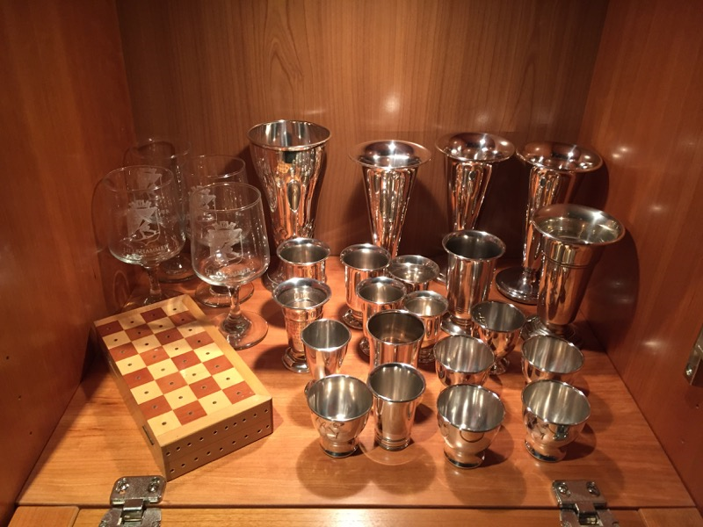

Når det gjelder langsjakk, så ruver selvsagt seieren i Mesterklassen fra Landsturneringen i Trondheim 1950:
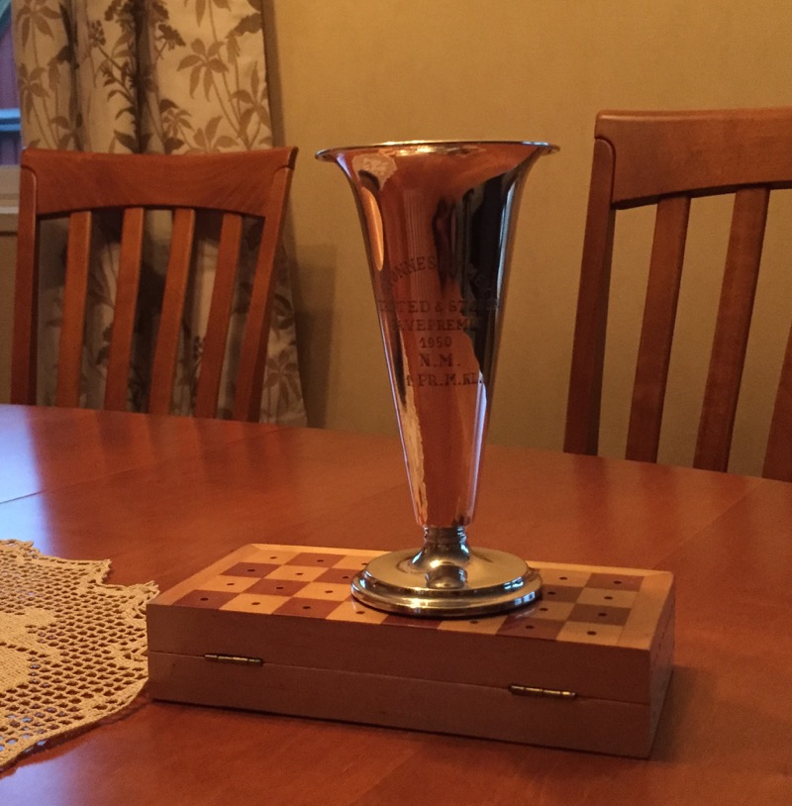

I Trondheim skal Otto visstnok ha tapt det første partiet på en idiotisk feil etter få trekk. Denne tabben ble kveldens vitse-tema blant de andre spillerne. Men Otto kom tilbake, og var uslåelig i resten av partiene i den turneringen!

Men aller høyest i premiesamlingen rager nok norgesmester-tittelen i lynsjakk fra 1954:

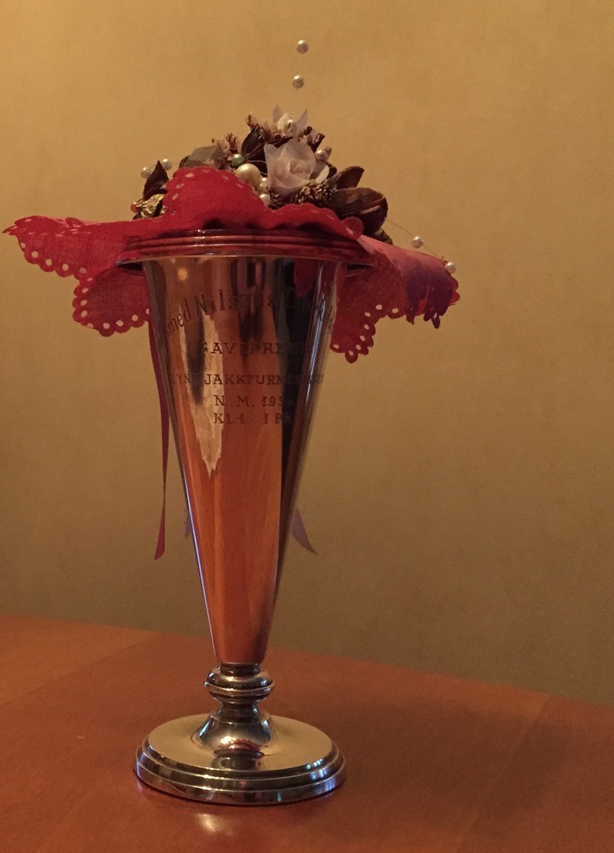

Otto Kristiansen må for øvrig ha vært i toppform for lynsjakk i 1954. Han ble nemlig også Oslomester i lynsjakk samme året:
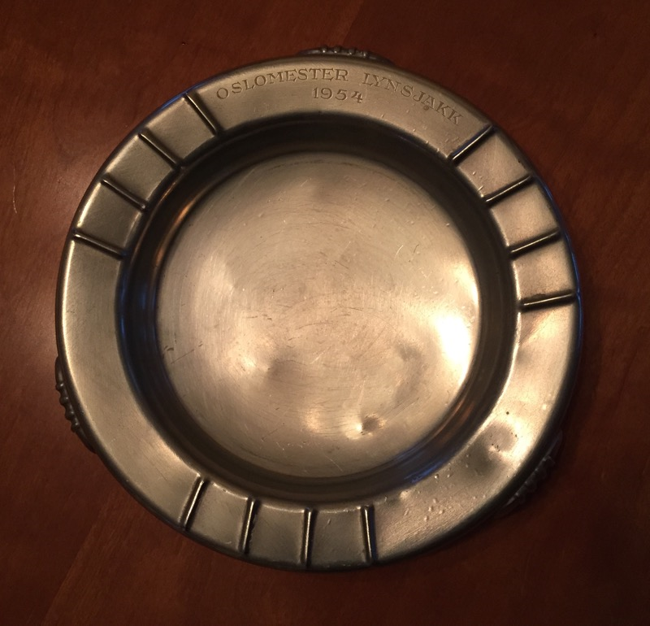

I årene etter andre verdenskrig ble det spilt om ”Øyerenpokalen” på Lillestrøm. Dette var en vandrepokal som omsider kom i Otto Kristiansens eie da han vant turneringen for tredje gang på midten av 1950-tallet.

En annen god lokal spiller, som fikk to napp i Øyerenpokalen, var Egil Kjevik. Han skulle egentlig studere til å bli lege, men ble sjakkspiller og kinobestyrer på Lillestrøm i stedet. Kjevik ble for øvrig klubbmester i Strømmen Sjakklubb i samme periode.

Tekst og bilder: Terje Wahl
* En spesiell takk til Mabel Evensen og Unni Nordby for verdifull informasjon

